上海深克斯科技有限公司
制造厂商授权函

上海深克斯科技有限公司 位于上海市竹园路588号3F为【SimFAS深克斯】品牌中控系统设备的制造厂商,为国内知名的专业中控系统品牌,主要设计生产制造中控系统硬件和软件.

现授权 xxx有限公司 作为如下项目：

名称：数xxx采购项目

编号： THYTFGS2508-WZFZBTPCGO18-THYTxxx10-95

使用我厂制造的货物递交投标书，与你方进行后续合同谈判和签订合同,并全权负责相关产品的售后服务工作。

我方已完全理解本项目招标文件中的相关条款的内容，并在此保证为上述公司响应本次招标而提供的货物按照合同条款的规定提供全部质量保证以及后续的售后技术支持。

有效期:自开标之日起90日历天。

制造厂商: 上海深克斯科技有限公司

日期: 2025年09月05日

售后服务承诺书
据贵方招标项目投标邀请，我方对该项目作如下售后服务承诺：
名称：xxx项目
编号： JHNFxxx
正品保证：
我司所提供的货物保证是全新原厂正品，且得到生产厂家提供的在中国大陆标准的技术支持和售后服务。
免费保修期：
设备投入运营后，提供叁年免费质保期。
服务效率：
备品、备件：公司设有售后服务中心，急需备品、备件可在24小时内送出。设备到达售后点当天修换。我司有完善的售后服务体系及服务流程，并配备专业的技术人员，保证整个售后服务能及时全面地实施。
技术支持：
对使用单位提供技术培训与保养常识培训。

上海深克斯科技有限公司
2024年05月08日

产品质量报告
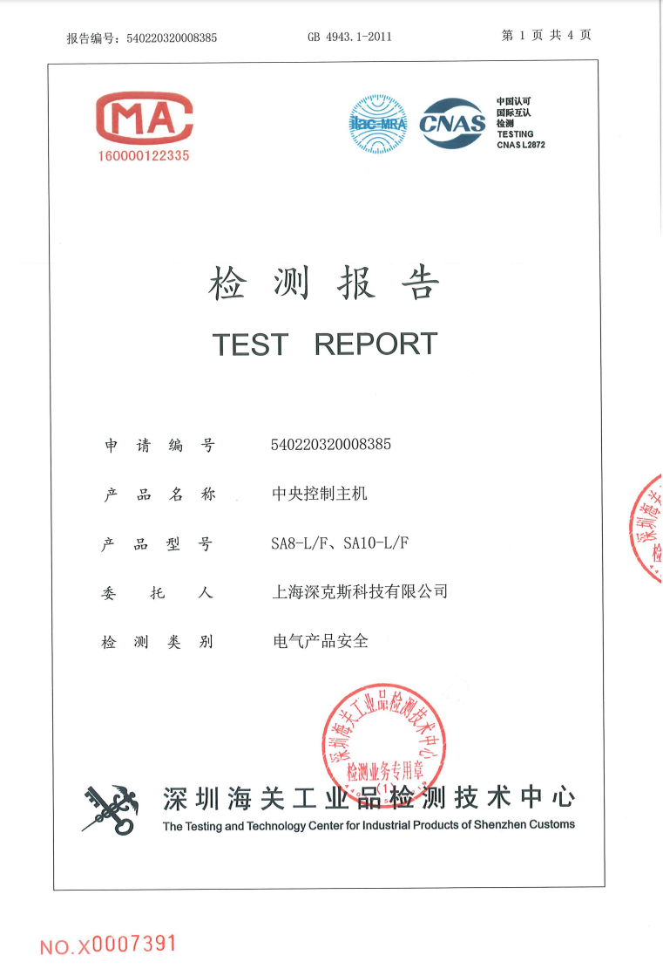

厂家资质
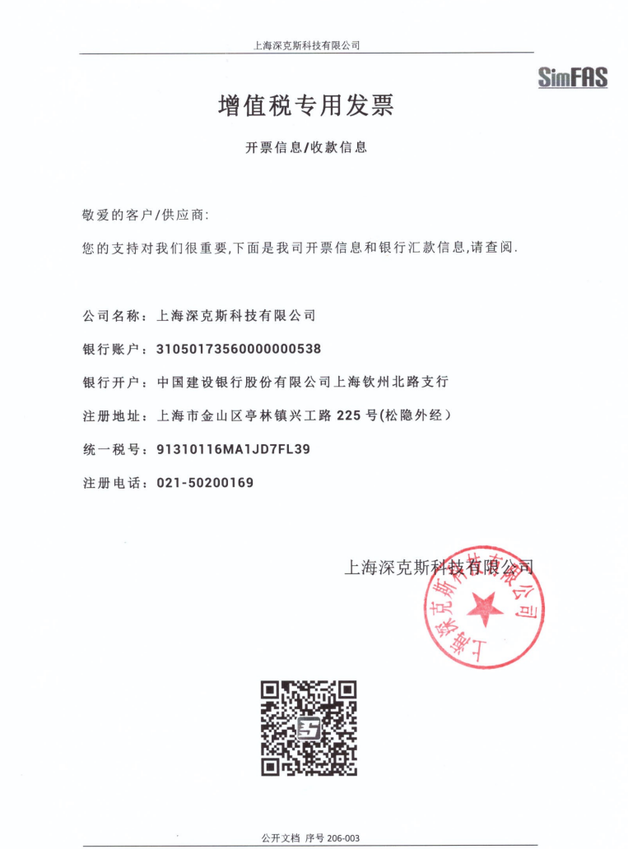

营业执照
